ALBERTO MÉNDEZ NÚÑEZ

Uso de NetBeans

DAW-1

Contenido

Crear proyecto 2

Guardar proyecto 2

Versionar 2

Recuperar desde el repositorio 2

Instalar plugins 2

Desarrollar 2

Compilar 2

Ejecutar 2

Probar (manual y automática) 2

Documentar 2

Generar documentación 2

Modelar 2

Depurar 2

Inspección de variables 2

Ejecución paso a paso 2

Comparar código 2

Refactorizar 2

Generar Código 2

Ingeniería inversa 2

Administrar Base de datos 2

Ejecutar script sobre la base de datos 2

# Crear proyecto

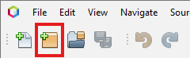

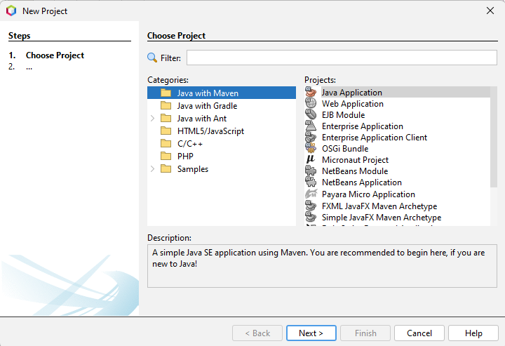

Al clicar en crear un nuevo proyecto podremos elegir de que tipo va a ser el proyecto.

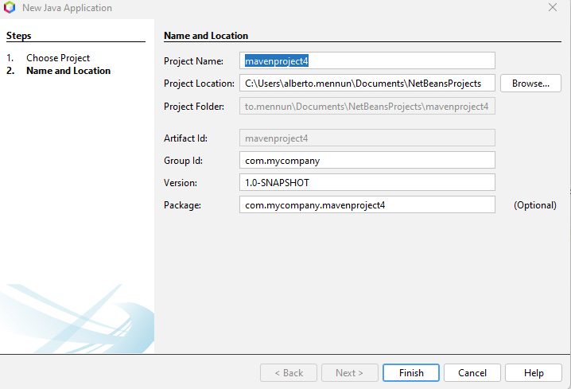

Después deberemos de darle un nombre a nuestro proyecto, también podremos cambiar la localización del archivo etc.

# Guardar proyecto

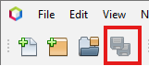

A medida que vayamos avanzando en nuestro proyecto, tendremos este icono para poder ir guardando nuestros cambios.

# Versionar

# Recuperar desde el repositorio

# Instalar plugins

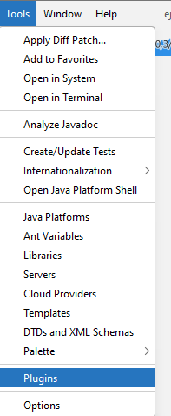

# Desarrollar

# Compilar

# Ejecutar

# Probar (manual y automática)

# Documentar

# Generar documentación

# Modelar

# Depurar

# Inspección de variables

# Ejecución paso a paso

# Comparar código

# Refactorizar

# Generar Código

# Ingeniería inversa

# Administrar Base de datos

# Ejecutar script sobre la base de datos